Název příspěvku
Ivana ŠAJDLEROVÁ¹, Markéta GREGUŠOVÁ¹
¹ VŠB – Technická univerzita Ostrava, 17. listopadu 15, 708 33 Ostrava – Poruba, ČR, ivana.sajdlerova@vsb.cz, marketa.gregusova@vsb.cz

Abstrakt

Název článku je psán písmem typu Arial, velikost 14 bodů tučně. Autoři článku jsou psáni písmem Arial, velikost 11 bodů. Název pracoviště je psán písmem Arial, velikost 10 bodů, kurzíva.

Pro samotný text příspěvku je použito písmo Arial, velikost 11 bodů, řádkování 1.15. Text je zarovnán do bloku. Okraje stránky jsou 25 mm z levé strany, ostatní okraje jsou 20 mm.

Rozsah abstraktu v českém jazyce by měl být 200 až 250 slov.

Klíčová slova

Editace textu v závislosti na stylu Text.

Abstract

Abstrakt v anglickém jazyce. Editace textu v závislosti na stylu Text.

Keywords

Klíčová slova v anglickém jazyce. Editace textu v závislosti na stylu Text.

Kapitola

Text je vhodné rozčlenit do samostatných kapitol a podkapitol. Ve výjimečných případech může být použito třetí úrovně členění. Rozsah příspěvku by měl být do 6 stran.

Podkapitola

Tabulky a obrázky

Umístění obrázků a tabulek do textu je vhodné zařadit na stránku, kde je na ně uveden první odkaz. Obrázky musí být vloženy ve vhodné kvalitě, nejlépe ve formátu jpg, jpeg, png. Titulek obrázku bude uveden pod obrázkem – Obr. 1. Obrázky můžou být zarovnány na střed bez obtékání textu nebo se umísťují ke kraji s obtékáním textu z jedné strany.

Titulek tabulky bude umístěn nad tabulkou – Tab 1. Tabulka společně s titulkem bude zarovnána na levý okraj.

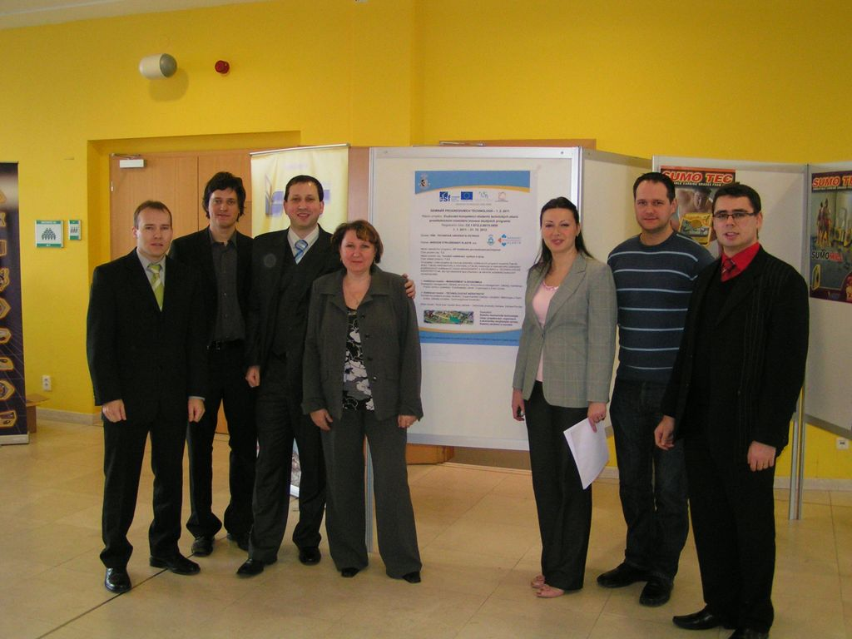
Obr. 1 Fotografie prezentace projektu

Rovnice

Rovnice jsou zarovnány na levý okraj a měly by být vytvořeny v editoru rovnic. Číslování rovnic se zarovnává na pravý okraj.

$ε=\frac{1}{\sqrt{3}}∙\left[2∙cot\left(\frac{ϕ}{2}+\frac{ψ}{2}\right)+ψcosec\left(\frac{ϕ}{2}+\frac{ψ}{2}\right)\right]$ (1)

Literatura

Odkazy na literaturu musí být dle normy ČSN ISO 690. V textu uvádějte odkaz na použitou literaturu bezprostředně za textem, číslujte průběžné arabskými číslicemi a čísla odkazů uvádějte v pořadí výskytu v textu. K tvorbě citací je možné využít generátor citací dostupný na www.citace.com.

Příklad:

Monografie:

Jméno tvůrce. Název: podnázev. Vedlejší název. Vydání. Další tvůrce. Místo publikování: Nakladatel, Datum publikování. Název edice a číslování. Standardní identifikátor. Poznámky.

Digitalizovaná monografie:

Jméno tvůrce. Název: podnázev. Vedlejší název. Vydání. Další tvůrce. Místo publikování: Nakladatel, Datum publikování. Název edice a číslování. Standardní identifikátor. Dostupnost a přístup. Poznámky.

Příspěvek ve sborníku:

Jméno tvůrce příspěvku. Název příspěvku. In: Jméno tvůrce mateřského dokumentu. Název mateřského dokumentu. Vedlejší název. Vydání. Další tvůrce mateřského dokumentu. Místo publikování: Nakladatel, Datum publikování. Číslování svazku obsahujícího příspěvek, Rozsah stran příspěvku, Název edice a číslování. Standardní identifikátor. Poznámky.

Příspěvek v periodiku

Jméno tvůrce příspěvku. Název příspěvku. Název periodika. Vedlejší název [Typ nosiče]. Vydání. Místo publikování: Nakladatel, Datum publikování, Číslování, Rozsah stránek příspěvku [Datum citování]. Standardní identifikátor (ISSN). Dostupnost a přístup. Lokace. Poznámky.

Elektronický dokument:

Jméno tvůrce. Název: podnázev. Vedlejší název [Typ nosiče]. Další tvůrce. Místo publikování: Nakladatel, Datum publikování, Datum aktualizace/revize [Datum citování]. Název edice a číslování. Standardní identifikátor. Dostupnost a přístup. Lokace. Požadavky na systém. Poznámky.

Webová stránka:

Jméno tvůrce webového sídla. Název webové stránky. Název webového sídla: podnázev. Vedlejší název [Typ nosiče]. Další tvůrce. Místo publikování: Nakladatel, Datum publikování, Datum aktualizace/revize [Datum citování]. Standardní identifikátor. Dostupnost a přístup webové stránky. Lokace. Poznámky.

Poděkování – povinné!
Tento příspěvek byl vytvořen v rámci projektu Zvyšování kompetencí studentů technických oborů prostřednictvím modulární inovace studijních programů, reg. č. CZ.1.07/2.2.00/15.0459, podporovaného Operačním programem Vzdělávání pro konkurenceschopnost, spolufinancovaného z Evropského sociálního fondu a ze státního rozpočtu České republiky.

